**eNFC管理平台操作流程说明书**

**需开放端口：22、1883、3306、7423、8090、8888、18083、80，访问地址为服务器本机IP+端口号8888，用户购买镜像可将平台软件本地化，数据自行储存。**

**镜像部署完成后，需修改平台配置才可使用，请联系400-099-6839。**

**目录**

**一、 平台登录 2**

**二、 首页 3**

**三、 设备管理 3**

**四、 用户管理 9**

**五、 权限管理 11**

**六、 系统管理 14**

**七、 访客模块 17**

**八、 日志管理 19**

**九、 会议室管理 19**

**十、 考勤管理 24**

1. **平台登录**

令令系统为云端管理系统，管理人员通过云端管理平台对设备、用户进行统一管理。管理平台网址：http://wulian.izhihuicheng.net:8888，建议使用google浏览器进入网址,输入用户账号、密码、验证码，即可登录至管理页面。

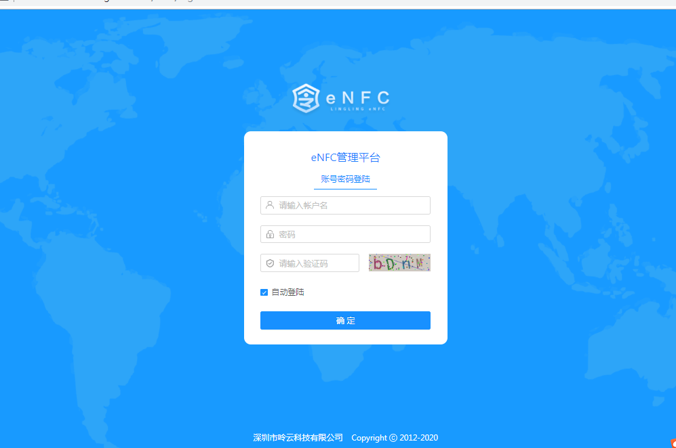

1. **首页**

首页以图表的形式简略的展示平台内设备、用户、访客、服务器等数据信息。可点击用户概要模块、访客概要模块、设备概要模块，查看详细的数据报表信息。

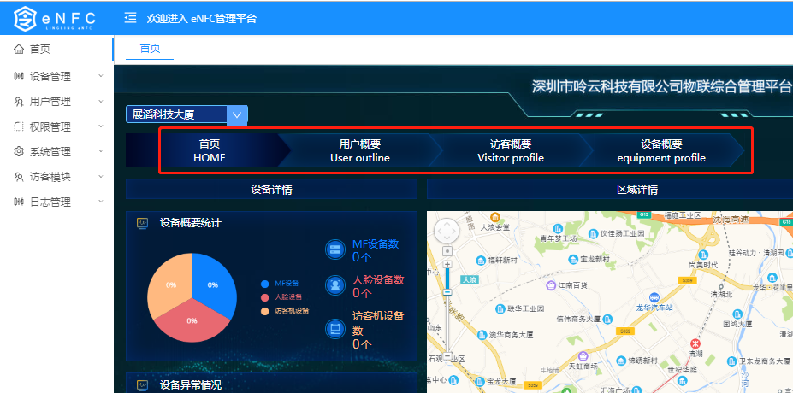

1. **设备管理**

**行政区域**即为设备所在区域，设置行政区域可进行分级分域的管理设备，不同级别的管理员可管理不同区域的设备。

1. 点击设备管理>行政区域。
2. 选择新增区域的上级行政区域。
3. 点击新增。
4. 输入区域名称，点击确定，即可创建新行政区域。

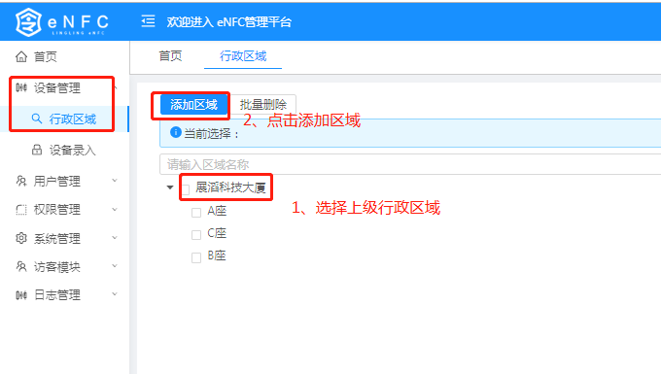

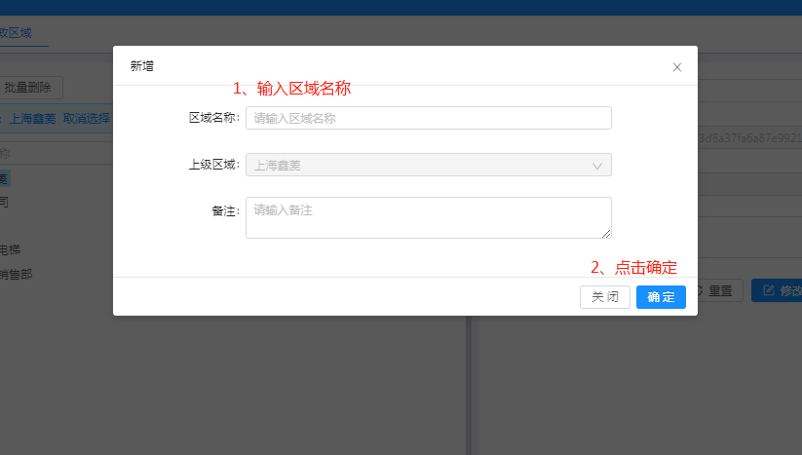

**设备管理**，管理二维码、刷卡、远程开门功能门禁设备。

1. 点击设备管理>设备录入。
2. 选择设备所在行政区域。
3. 点击新增。
4. 输入设备名称、SN码、选择设备类型MF、网络模式、通行方向，点击确定，即可添加设备。

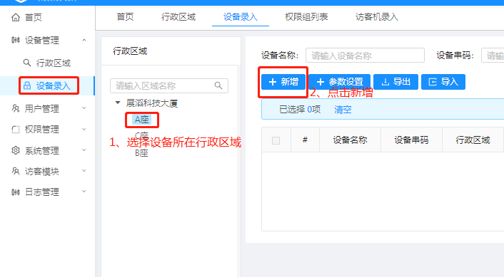

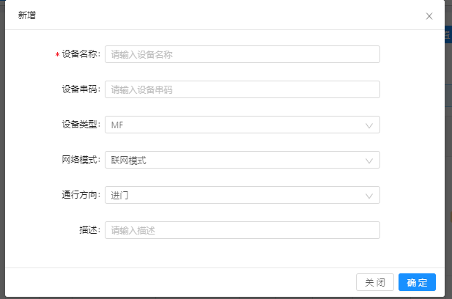

**人脸主机管理**，管理人脸开门功能门禁设备。

1. 人脸一体机由二维码、刷卡一体机和人脸主机组成，先通过上述设备管理操作添加二维码、刷卡一体机设备，再进行添加人脸主机设备。
2. 点击设备管理>人脸主机管理。
3. 选择人脸主机设备所在的行政区域。
4. 点击新增。
5. 首先选择主机类型：宇泛，再输入主机名称、用户名（root）、密码（123456）、人脸IP地址，输入人脸一体机中二维码/刷卡门禁设备的名称、IP、设备串码，点击确定。

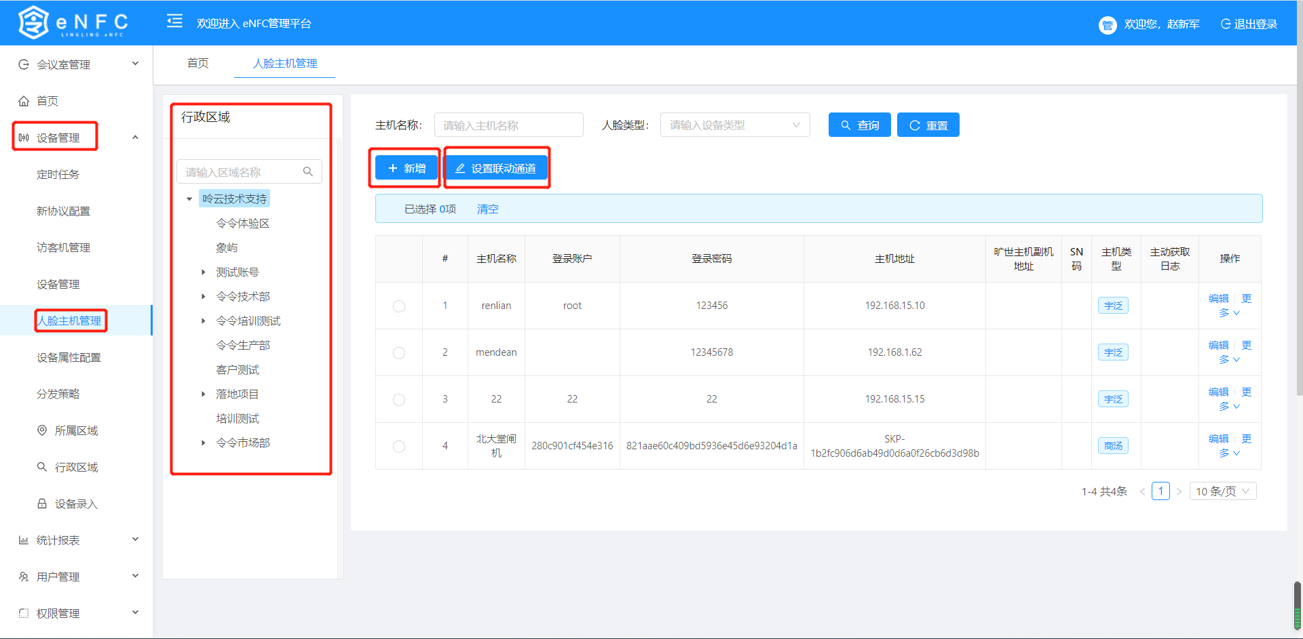

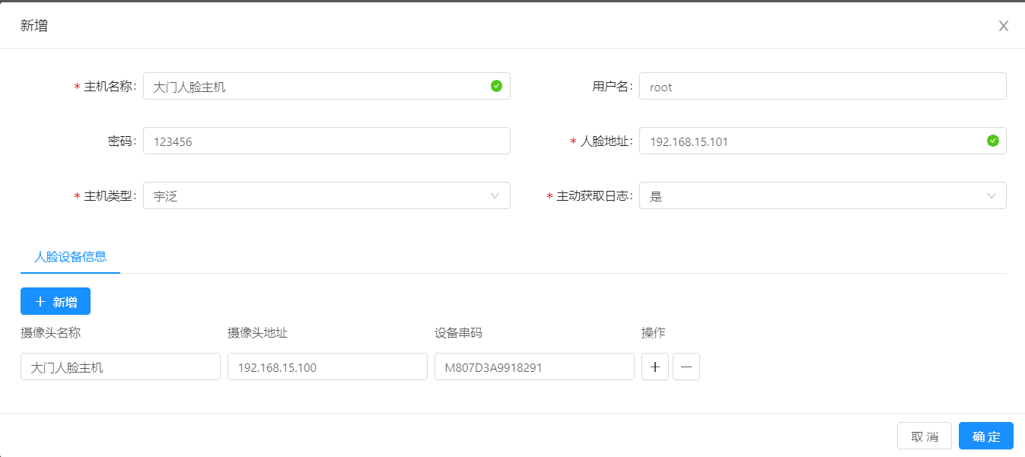

1. 选择新添加的人脸主机，点击设置联动通道，将二维码、刷卡一体机和人脸主机相关联。
2. 勾选人脸主机通道，点击授权。
3. 选择设备所属行政区域，选择需绑定的二维码/刷卡一体机设备，选择级联方式（门禁\梯控\门禁梯控），点击确定，即可将二维码\刷卡一体机与人脸主机绑定。

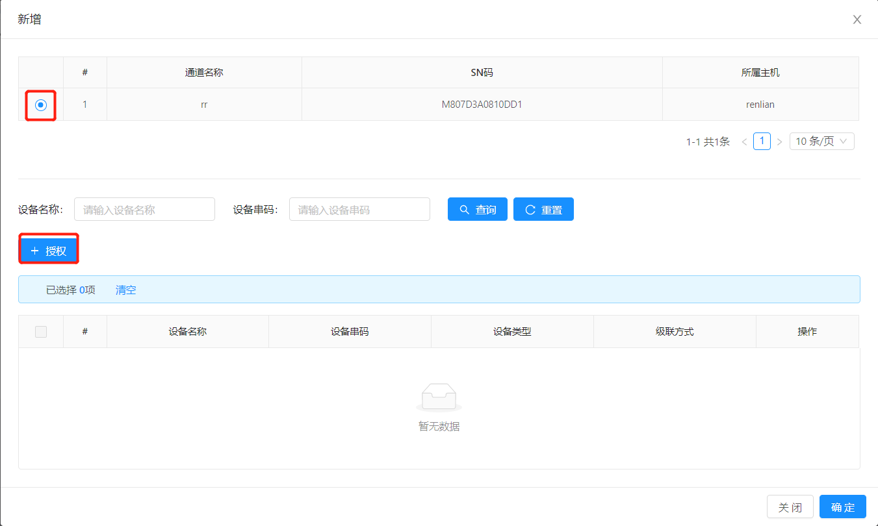

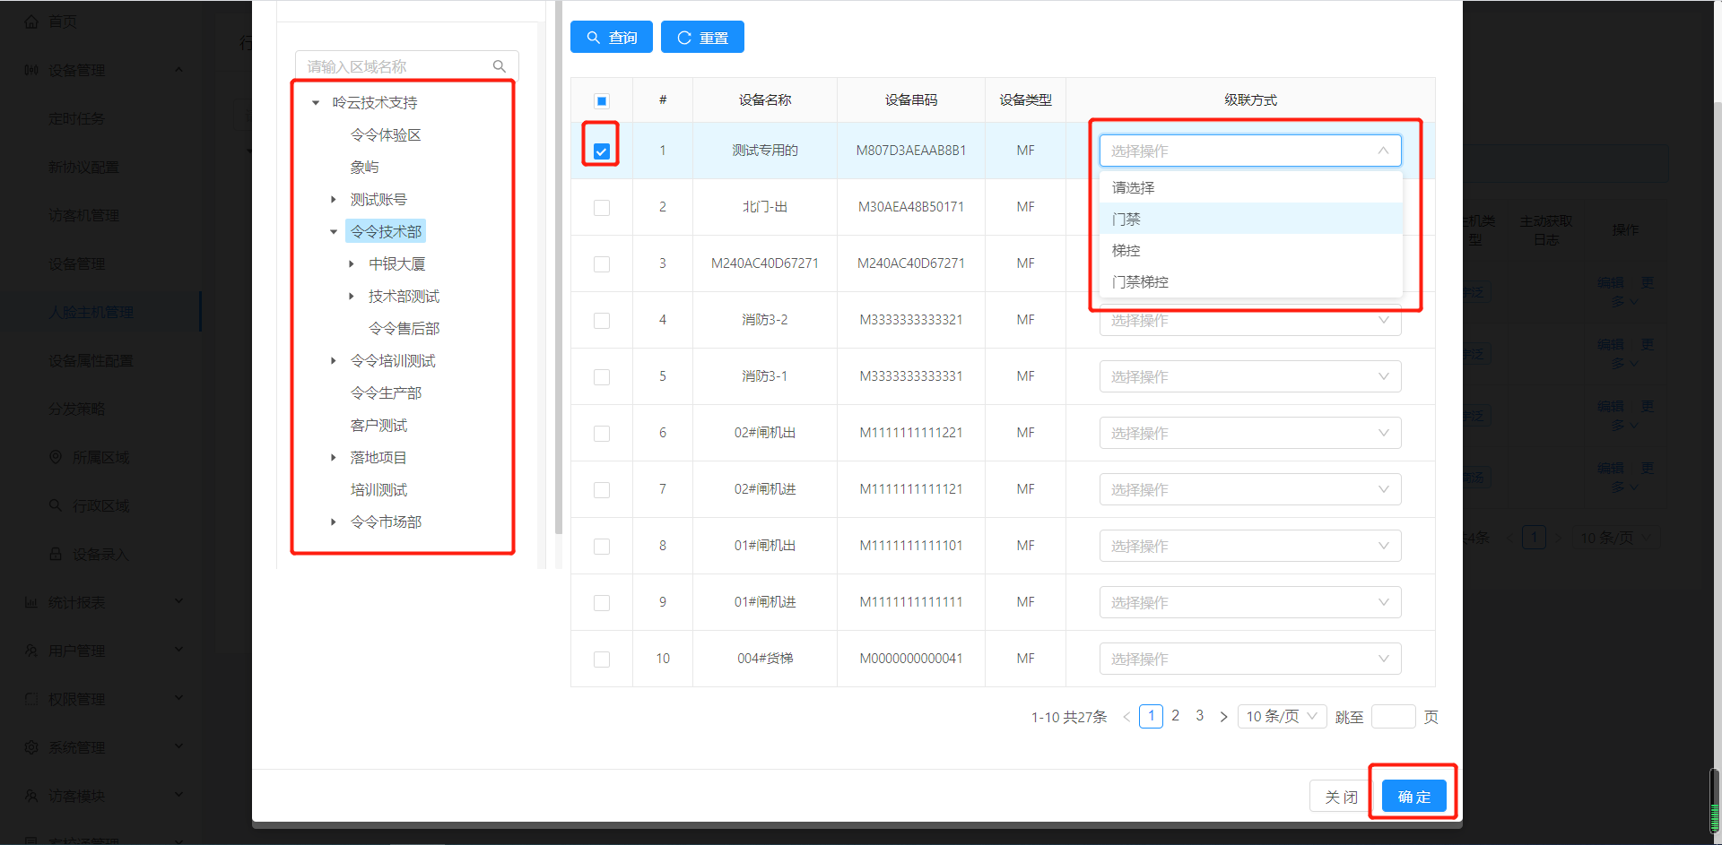

1. 使用浏览器登录二维码、刷卡一体机IP，进入web页面，密码为linglingkiamen，进行人脸设备初始化。
2. 进入人脸配置界面，输入人脸IP，点击初始化，获取人脸主机串码后，点击重启。进行用户授权即可正常使用。

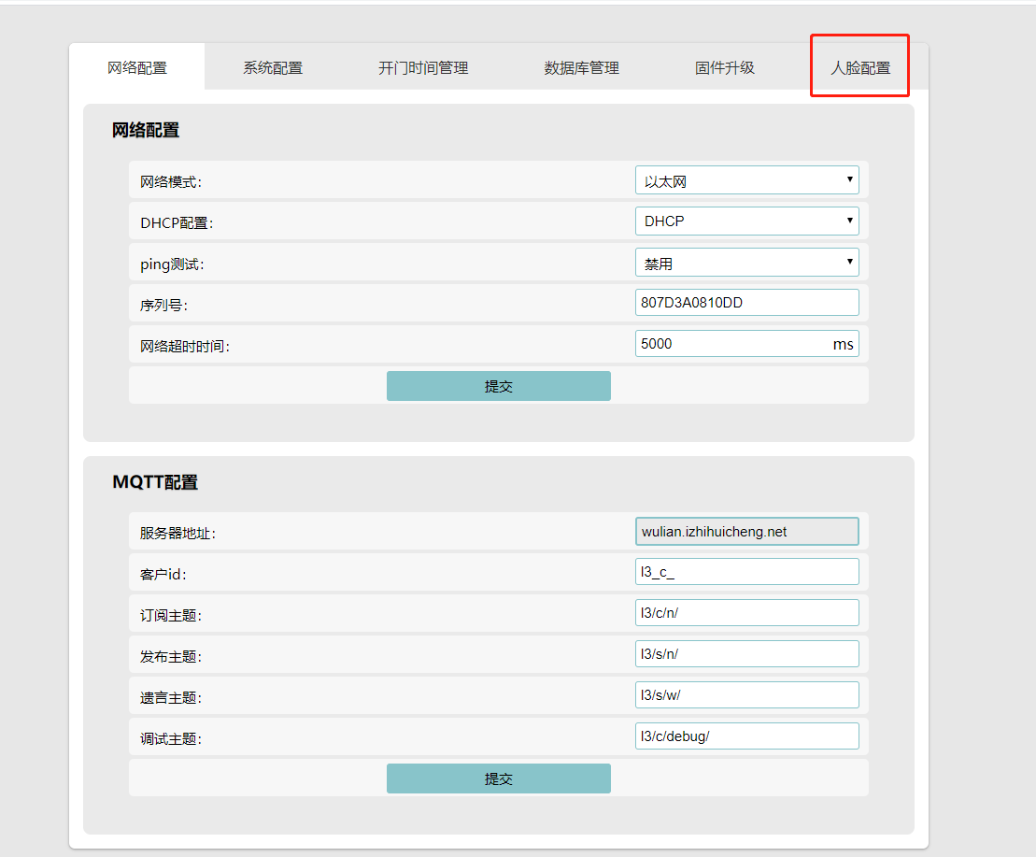

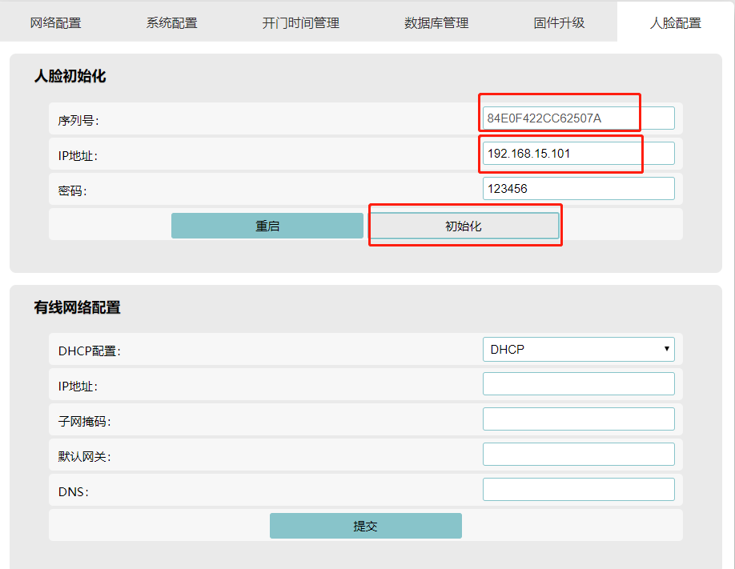

1. **用户管理**

**组织机构，**即为用户所在机构或者公司，设置组织机构可进行分级分域的管理用户，不同级别的管理员可管理不同组织机构内的用户。

1. 点击用户管理>组织机构。
2. 选择上级组织机构。
3. 点击添加部门。
4. 输入部门名称，选择是否使用梯控，点击确定，即可新增组织机构。

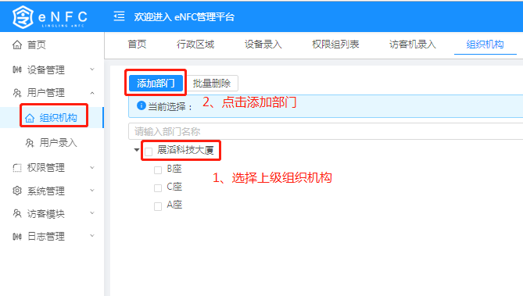

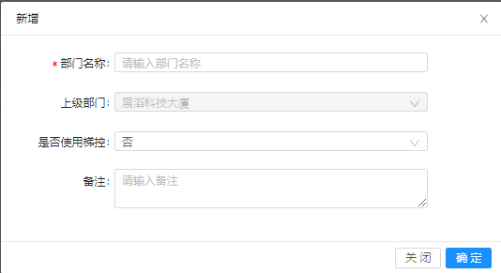

**用户录入，**管理各组织机构的用户。

1. 点击用户管理>用户录入。
2. 选择用户所属组织机构。
3. 点击新增。
4. 输入用户姓名、用户照片、手机号、有效时间，选择访客邀请、远程开门、梯控权限。
5. 点击卡管理内的新增，录入用户卡号。
6. 点击确定，即可成功录入用户。
7. 用户支持通过表格进行批量的导入或者导出，点击导出，将需要新增的用户信息按要求填入导出的表格内，保存表格，导入表格，即可批量导入。

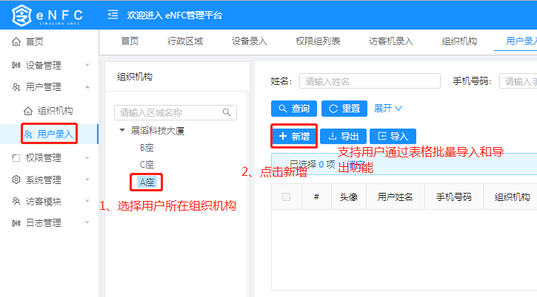

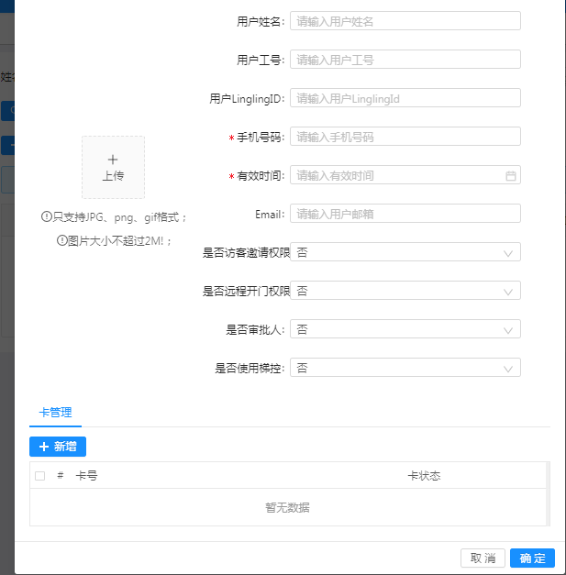

1. **权限管理**

**权限组列表**，将设备以组的方式关联起来，不同用户可授予特定的权限组。

1. 点击权限管理>权限组列表。
2. 选择权限组所属行政区域，点击新增。
3. 填入权限组名称，选择权限类型（业主/访客），选择门禁类型（MF/商汤/宇泛等），点击确定，即可成功新增权限组。

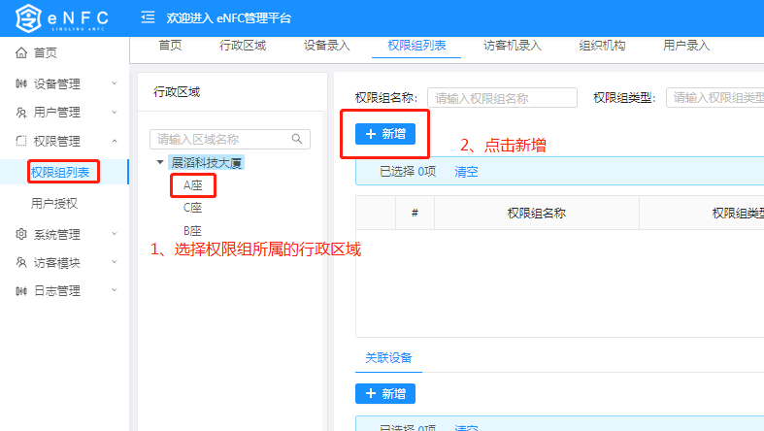

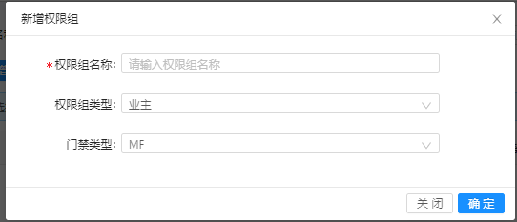

1. 选择新增的权限组，点击关联设备框内的新增。
2. 选择与权限组绑定的设备，点击确定，即可将设备与权限组绑定。

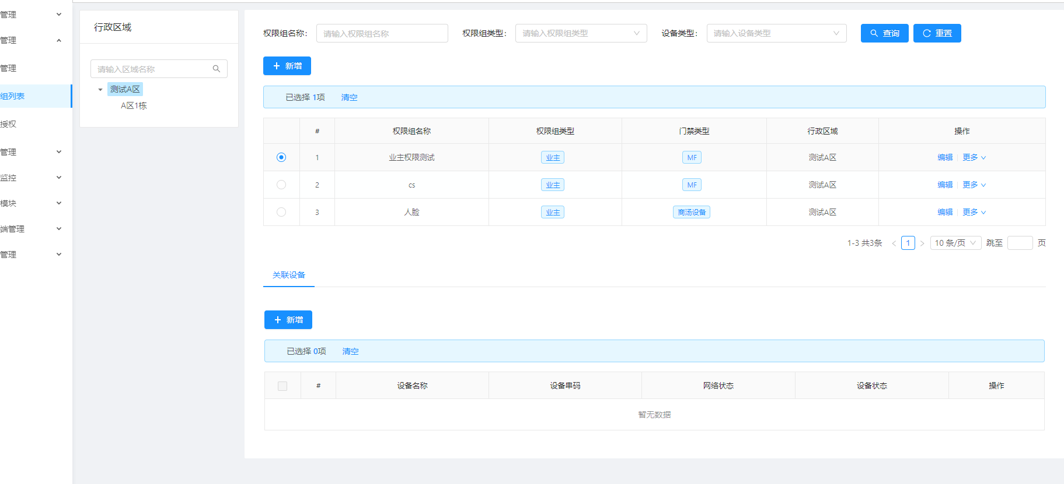

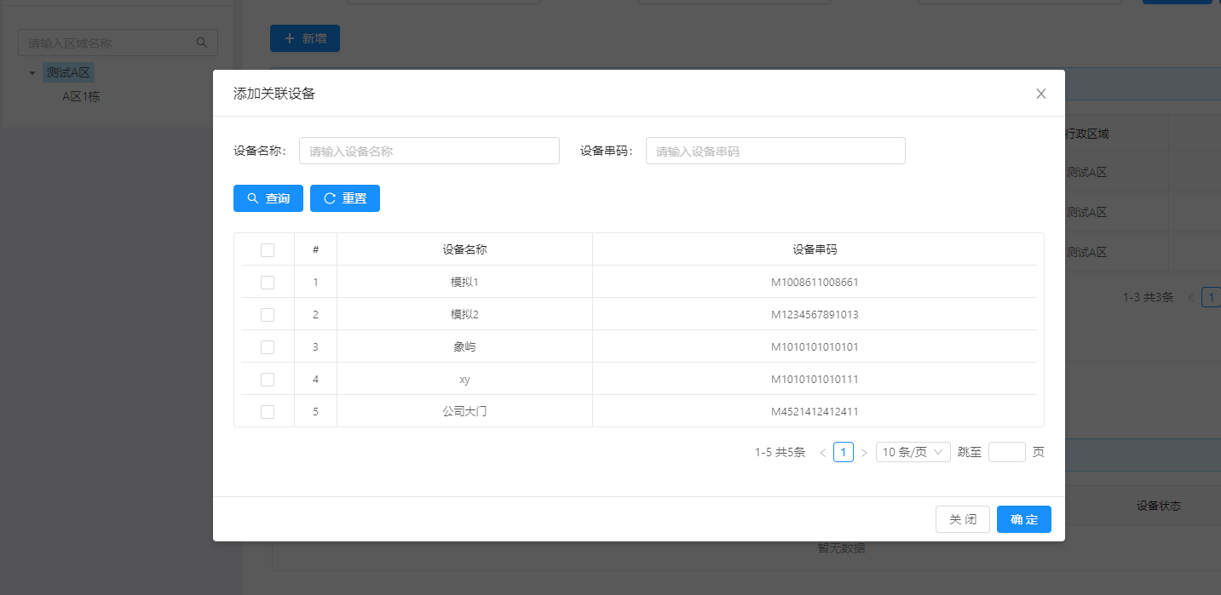

**用户授权**，授予用户所需门禁点位的权限。

1. 点击权限管理>用户授权。
2. 选择用户所在的组织机构，选择用户。
3. 点击权限组关联框内的新增，弹出权限组关联窗口。
4. 将用户需要关联的权限组移动至右侧，点击确定，用户即可成功与权限组关联。

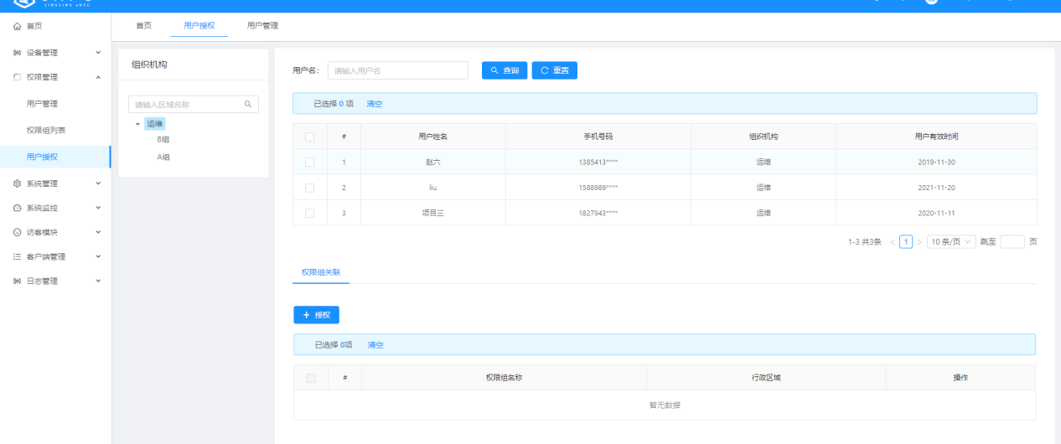

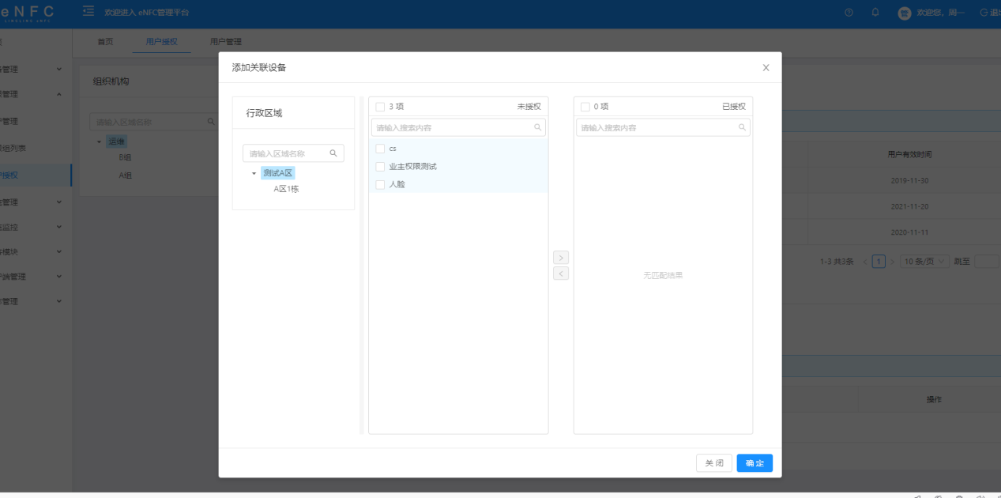

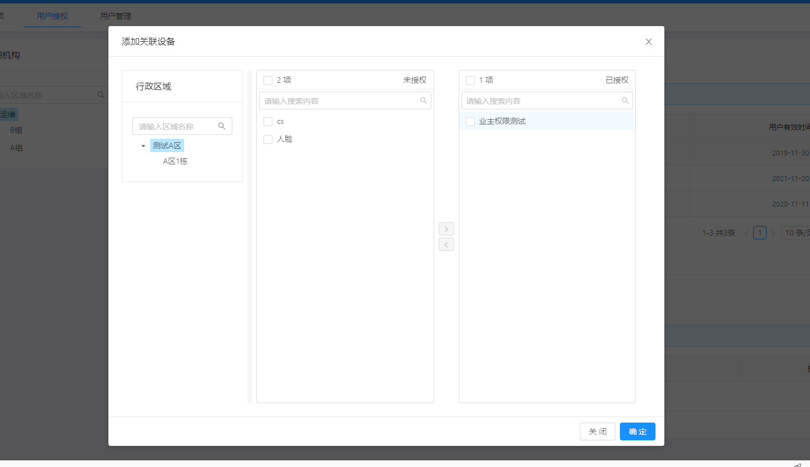

1. **系统管理**

**角色管理**，设置管理员角色，可灵活分配管理权限给各个管理员。

1. 点击系统管理>角色管理。
2. 点击新增。
3. 输入角色名称、角色编码，点击确定，即可新增用户角色。

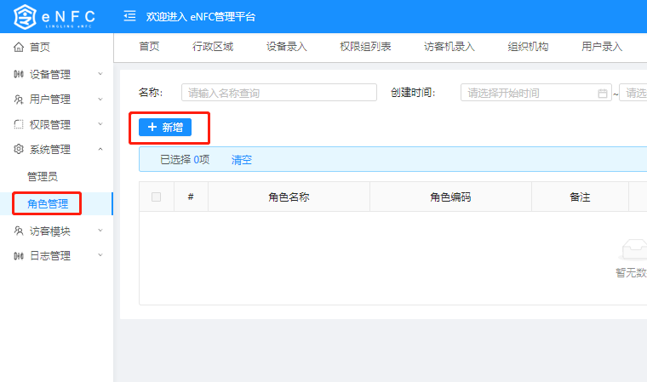

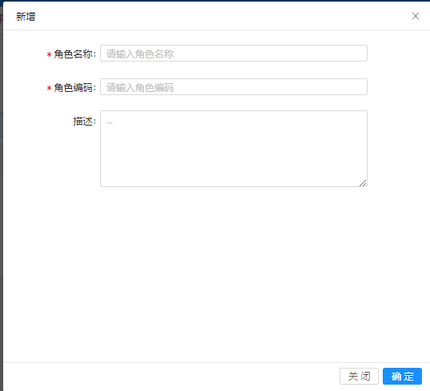

1. 选择新增角色，点击更多，点击授权。
2. 弹出角色权限配置串口，选择角色所需的权限，点击提交，此角色即拥有所选的权限。

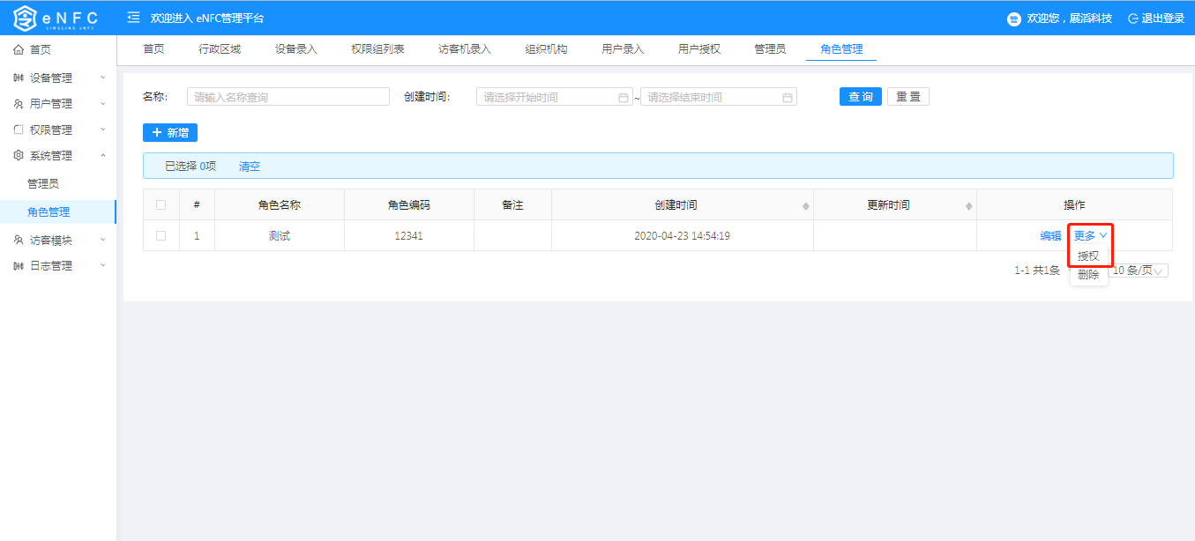

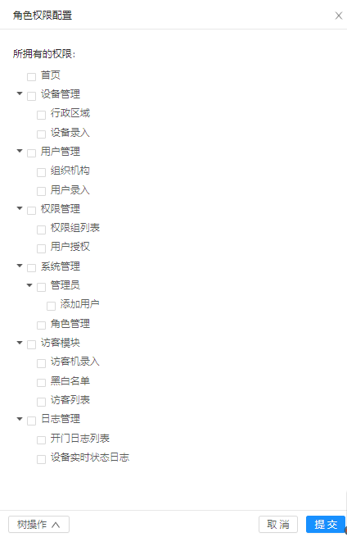

**管理员**，管理各管理员。

1. 选择系统管理>管理员，点击添加用户。
2. 弹出新增用户窗口，填写用户账号、密码、用户名字，选择此管理员的角色，选择此管理员管理的区域和部门，点击提交，即可成功生成新管理员账号。

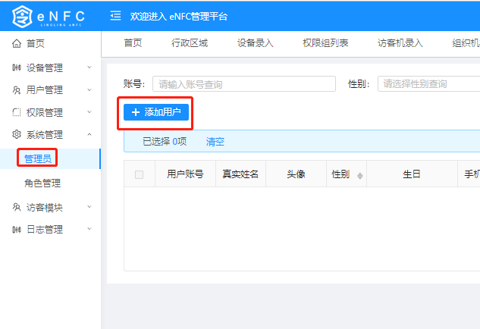

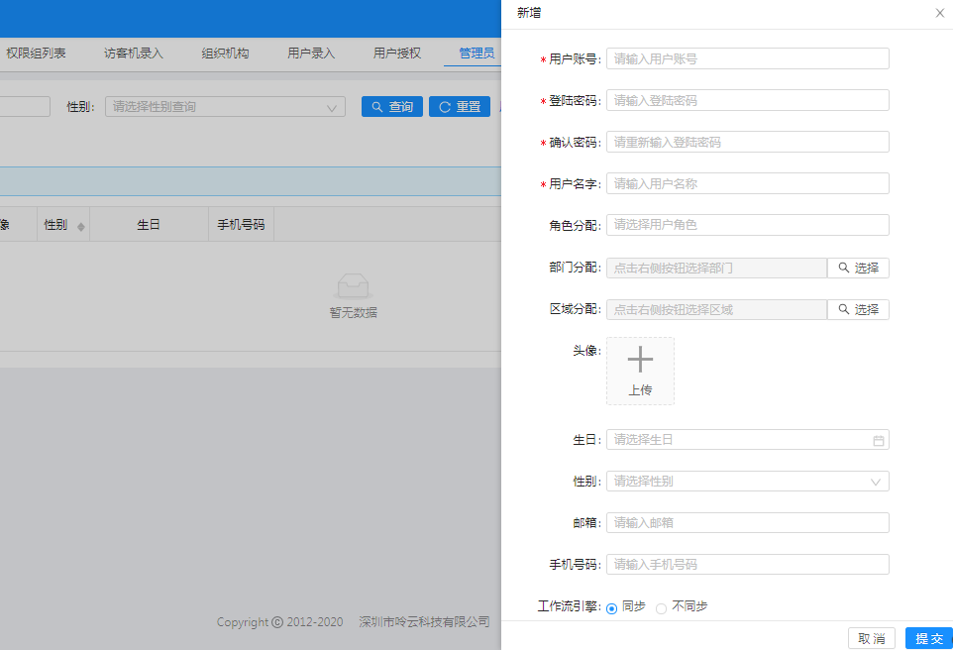

1. **访客模块**

**访客模块**，管理有人值守、无人值守访客机设备、访客拜访记录。

1. 点击访客模块>访客机录入。
2. 选择访客机所在行政区域，点击新增。
3. 填入设备名称、设备SN码、选择访客机类型、模板，点击确定，即可添加访客机。

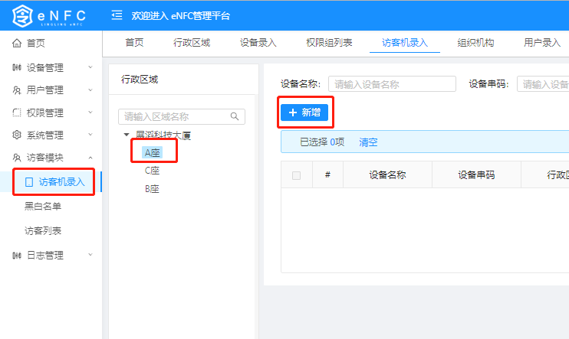

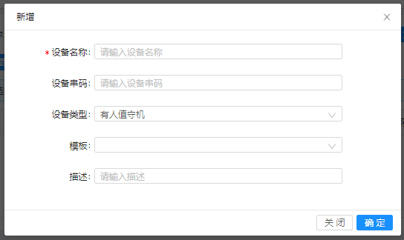

**访客列表，**查看访客拜访记录，可通过访客名字、手机号、拜访公司进行模糊查询。

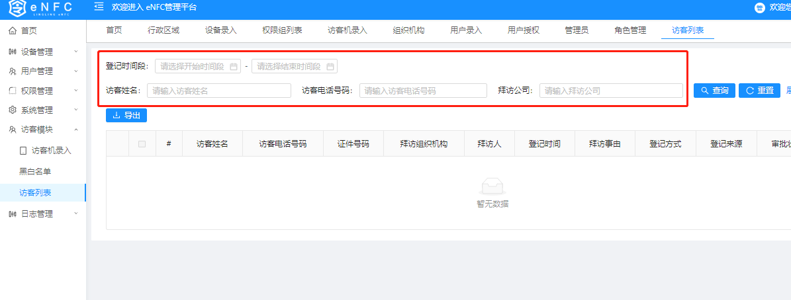

1. **日志管理**

**开门日志列表，**查看业主、访客开门记录，可模糊查询、导出开门记录。

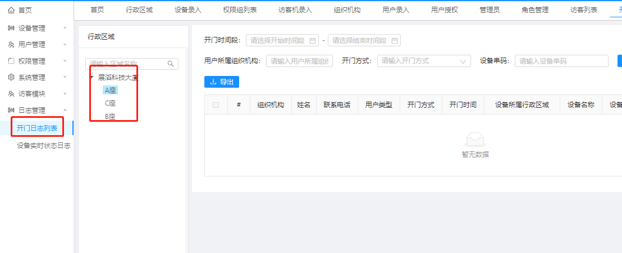

1. **会议室管理**

**会议室管理**，新增会议室。

1、点击会议室管理>会议室管理。

2、选择会议室所在行政区域，点击新增。

3、选择项目、输入会议室名称、地点、最大可容纳人数，可预约开始时间、结束时间，点击确定。

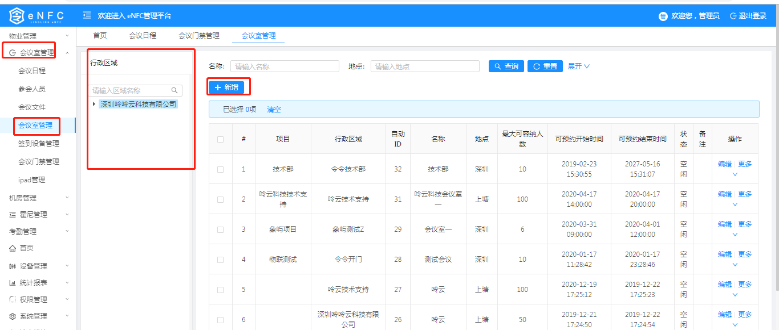

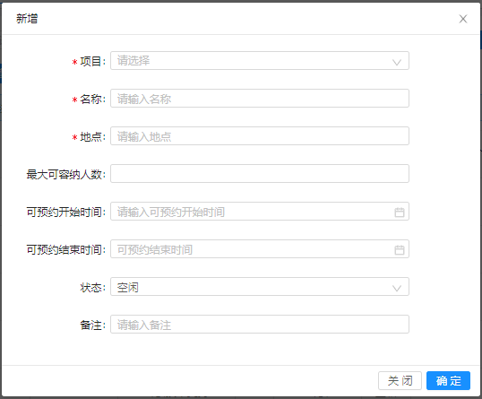

**会议室门禁管理**，参会人员门禁权限授权。

1、点击会议室管理>会议室门禁管理。

2、会议室所在行政区域，选择会议室，点击授权。

3、将关联门禁权限组移至右侧，点击确定。

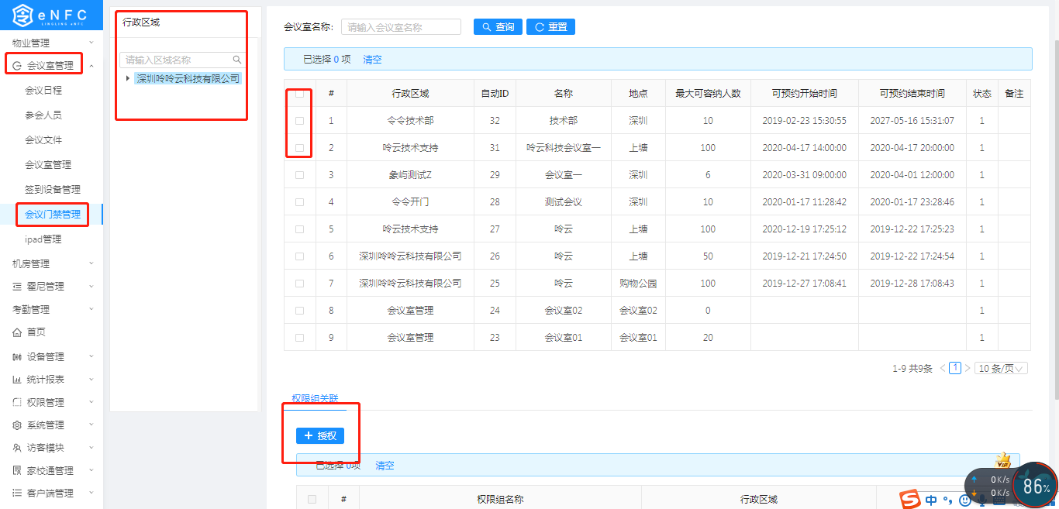

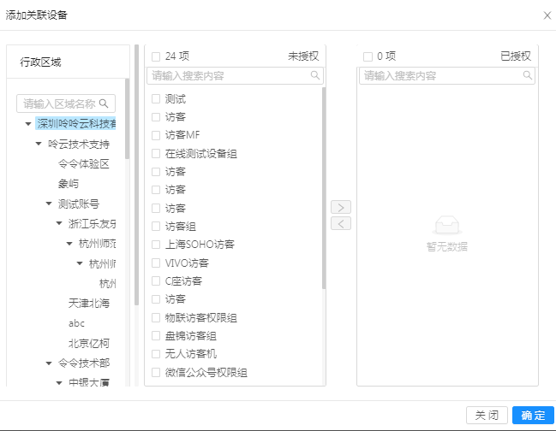

**签到设备管理**，参会人员签到设备管理。

1、点击会议室管理>签到设备管理。

2、选择会议室，点击新增。

3、选择签到设备，点击确定即可。

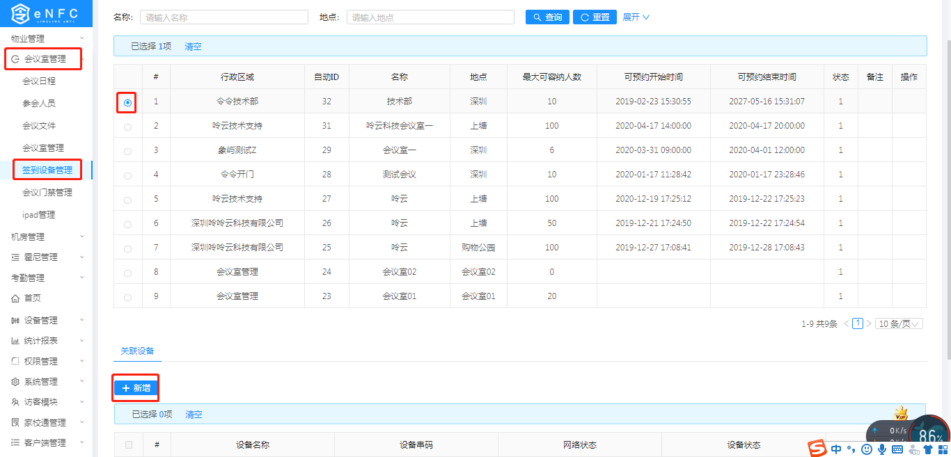

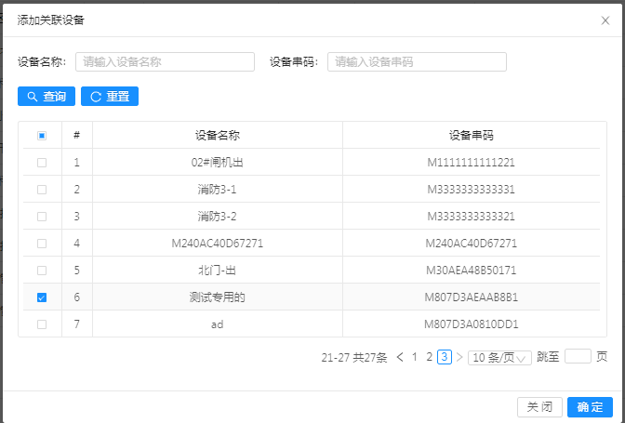

**会议室日程，**预约会议室行程。

1、点击会议室管理>会议日程。

2、点击新增。

3、选择会议室，输入会议标题、会议开始/结束时间，选择发起人、参会人、通知方式等，点击确定，即可完成会议室预约。

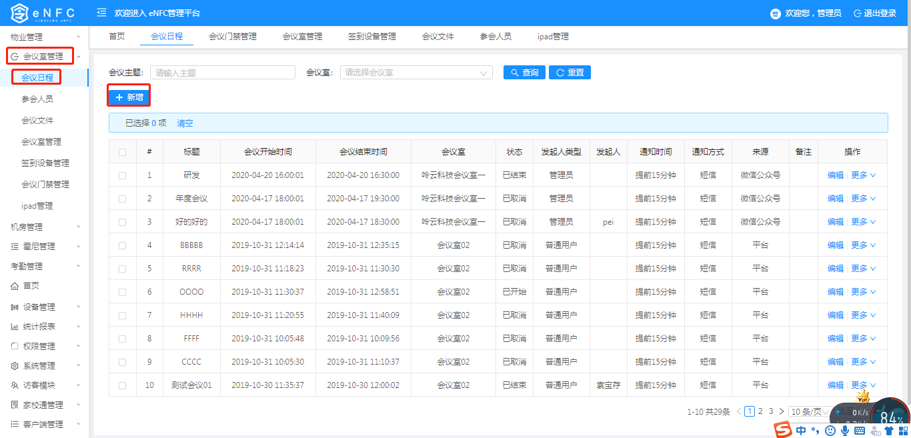

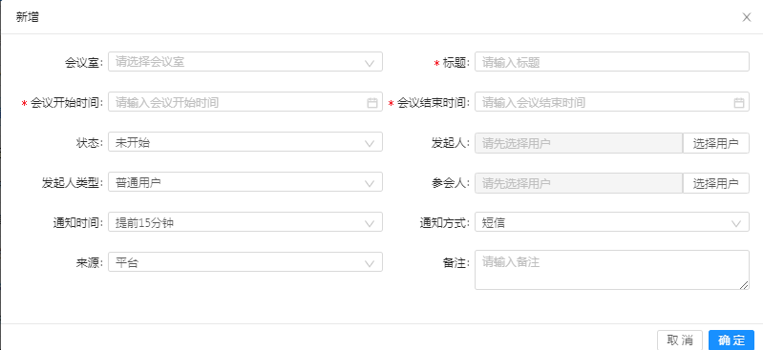

**参会人员**，查看参会人员信息、签到时间、签到方式。

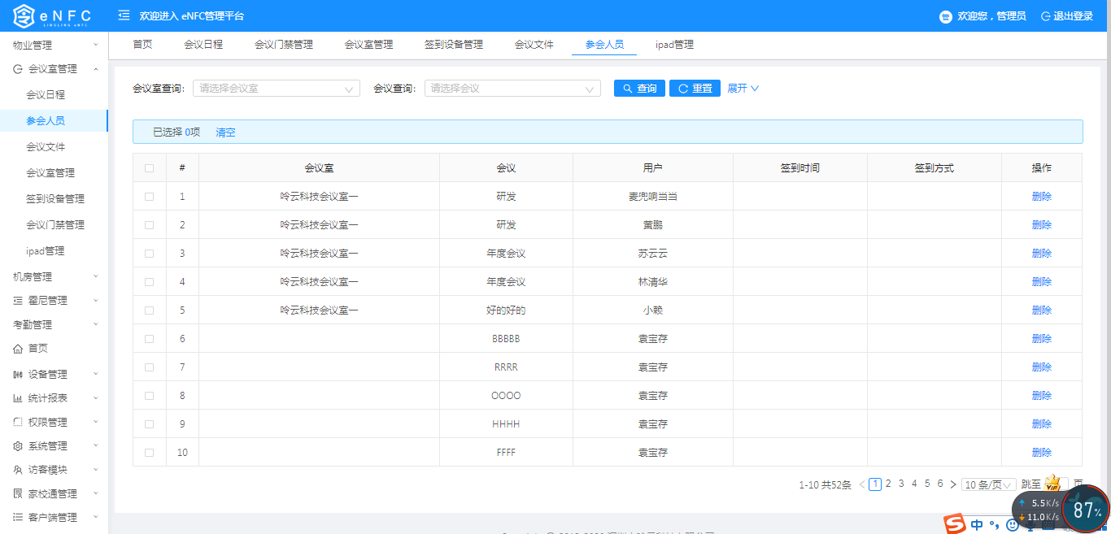

1. **考勤管理**

**节假日设置**，设置假期、补班行程。

1. 点击考勤管理>节假日设置。
2. 点击新增。
3. 输入节假日名称、选择假期/补班类型、填入开始时间、结束时间，点击确定。

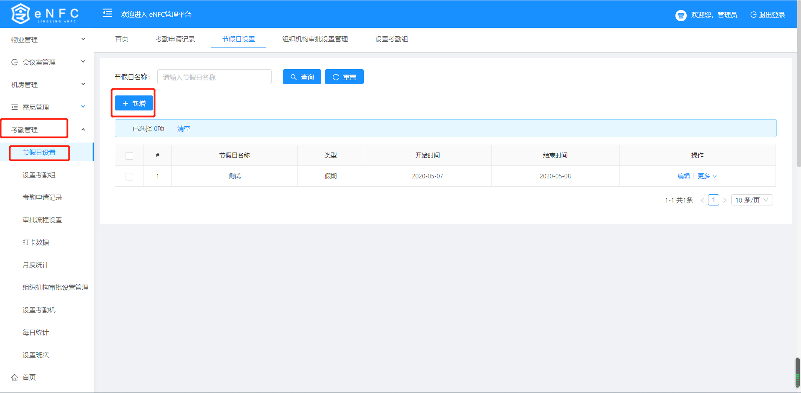

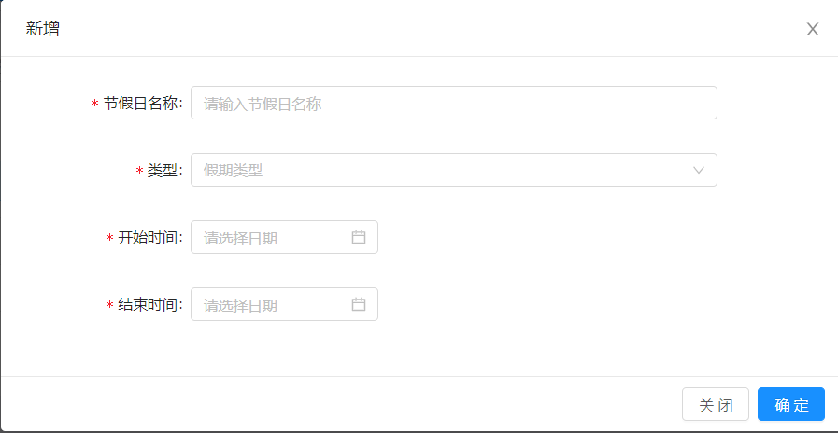

**设置班次**，设置考勤班次。

1. 点击考勤管理>设置班次。
2. 点击新增。
3. 点入班次名称、选择班次类型、填入休息开始/结束时间，点击确定。

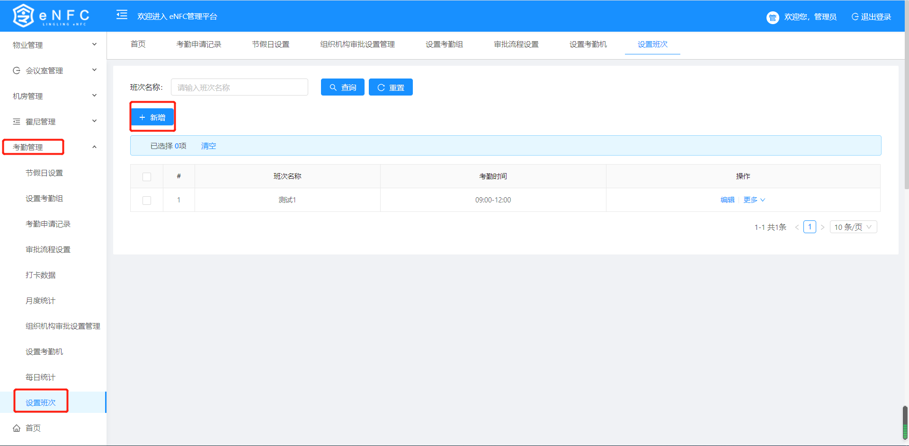

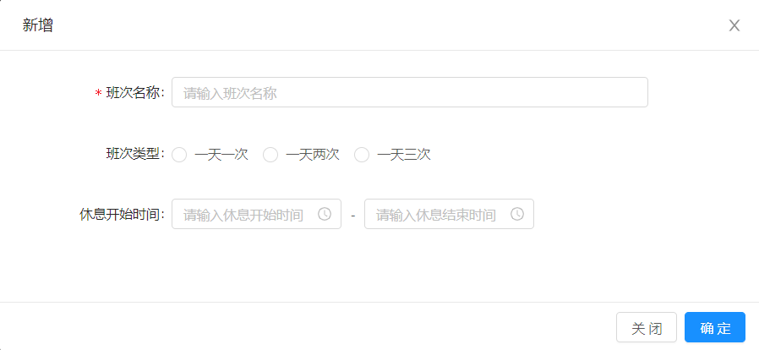

**设置考勤组**，设置用户考勤机制。

1. 点击考勤管理>设置考勤组。
2. 点击新增。
3. 填写考勤组名称、选择参与考勤的部门、选择无需考勤的人员、选择对应的考勤班次，可添加特殊打卡日期以及不需打卡日期，点击确定。

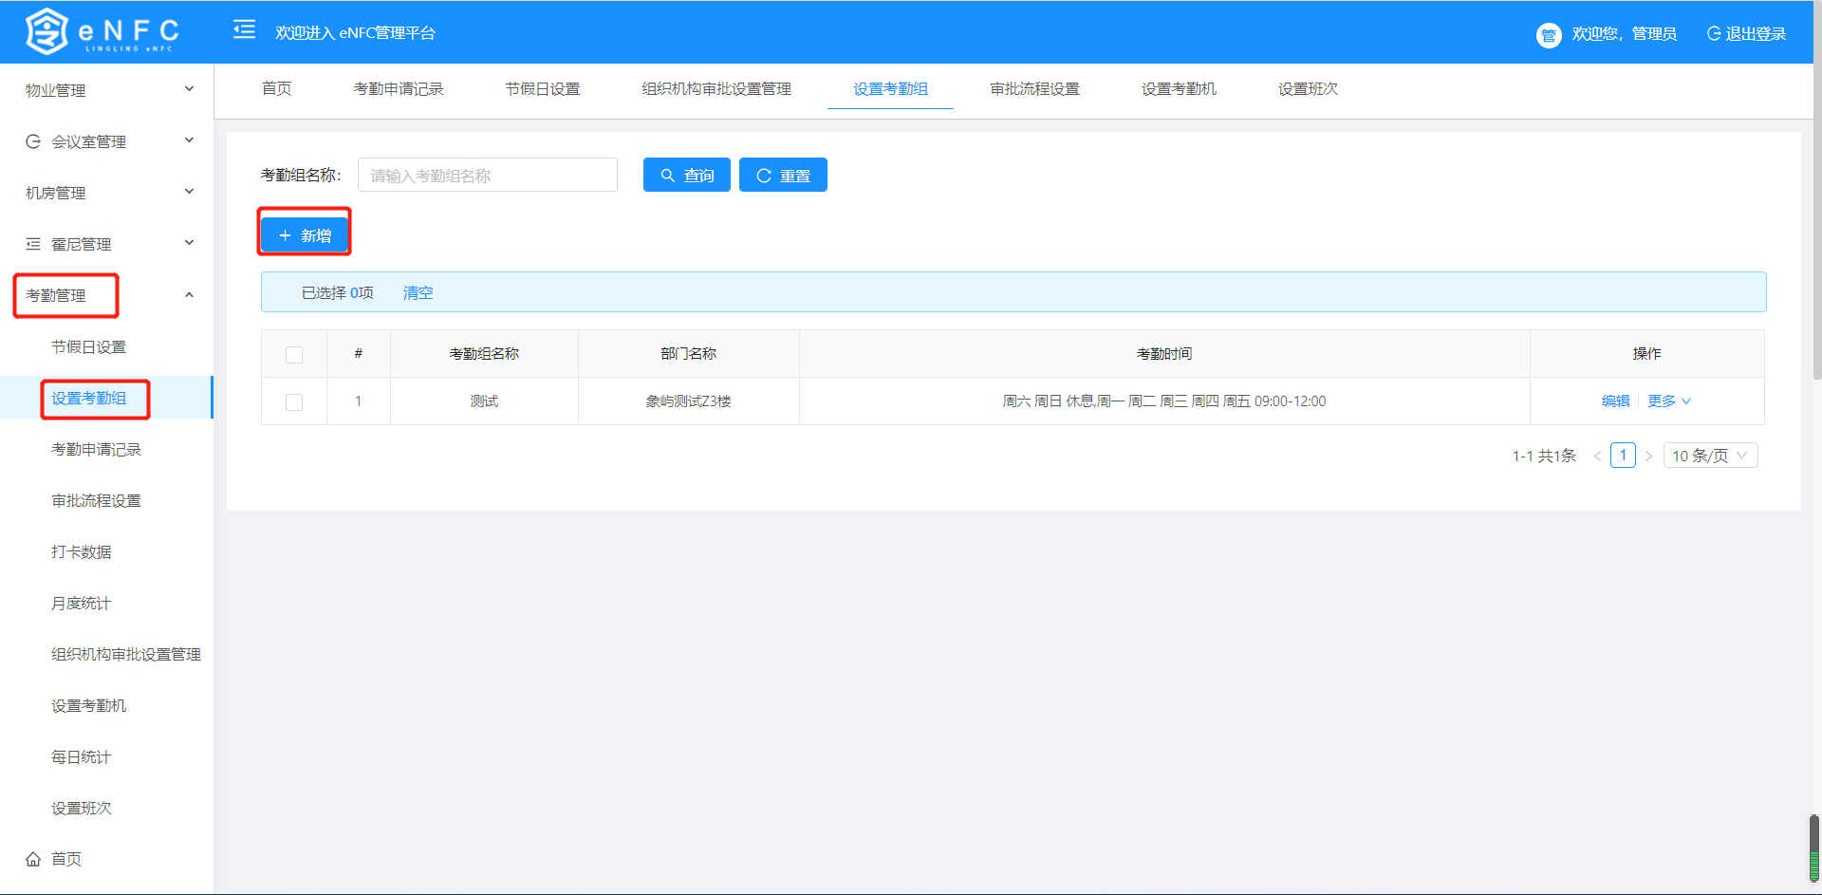

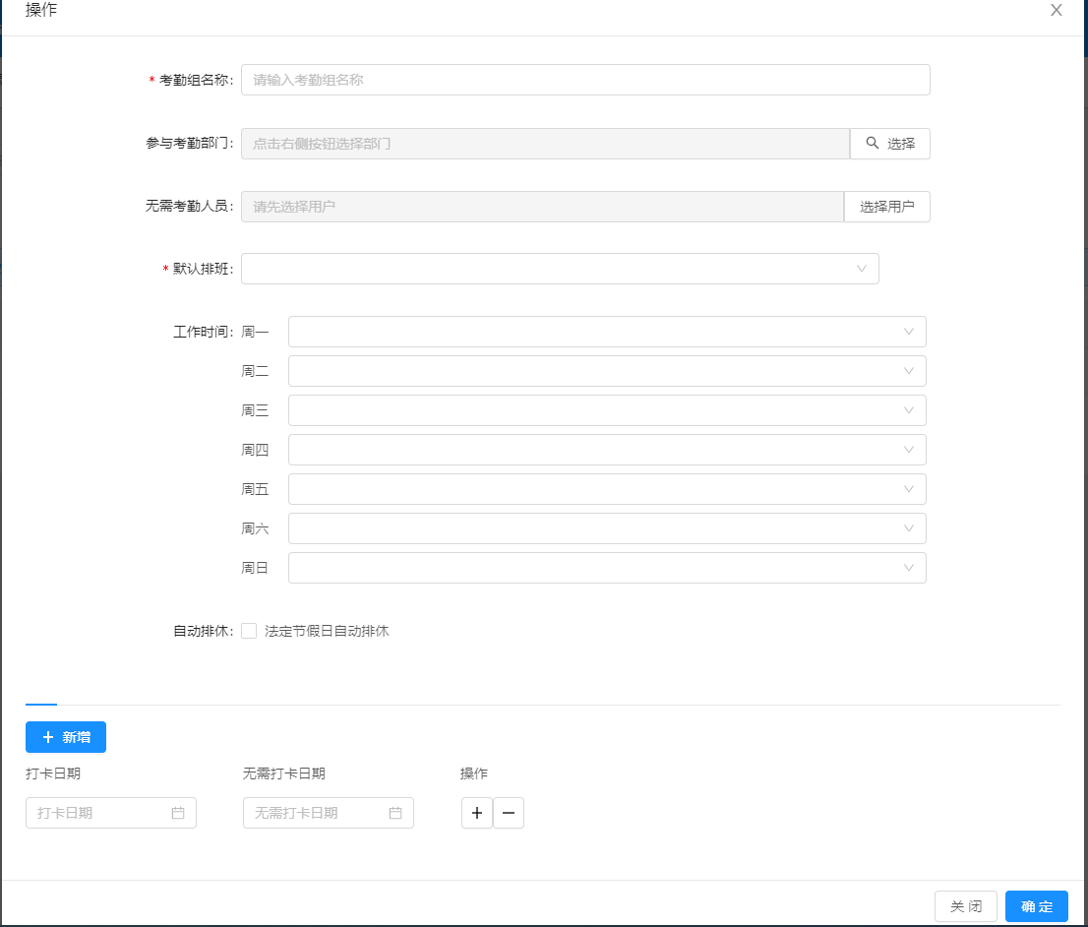

**设置考勤机**，设置用户考勤打卡设备。

1. 点击考勤管理>设置考勤机。
2. 点击新增。
3. 勾选考勤打卡设备，点击确定。

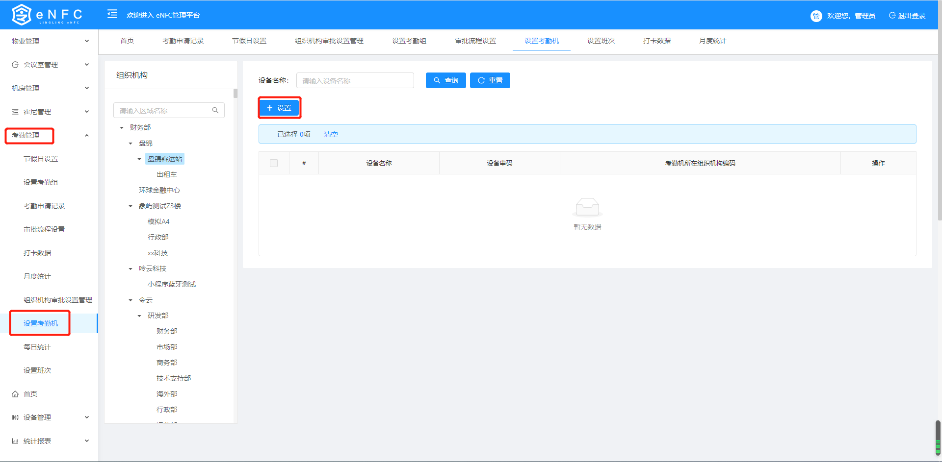

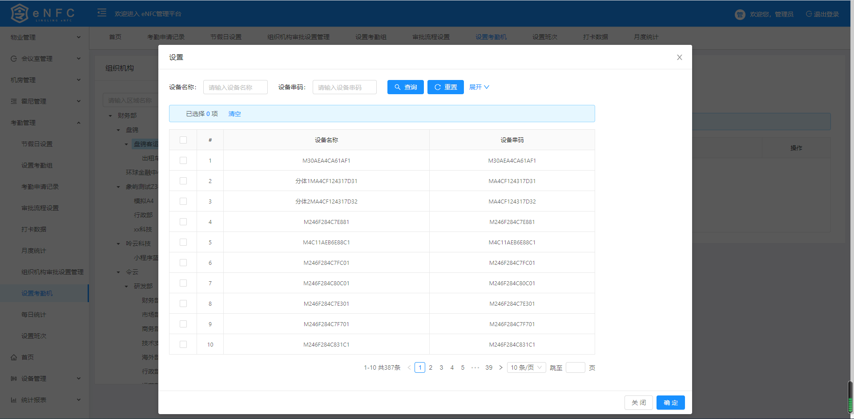

**组织机构审批设置管理**，设置用户补卡、加班、请假、外出等审批流程。

1. 选择考勤管理>组织机构审批设置管理。
2. 选择审批流程所属组织机构，点击新增。
3. 填入审批流程名称、选择审批类型、输入审批级别、选择审批人员、抄送人，点击确定，即可设置审批流程。

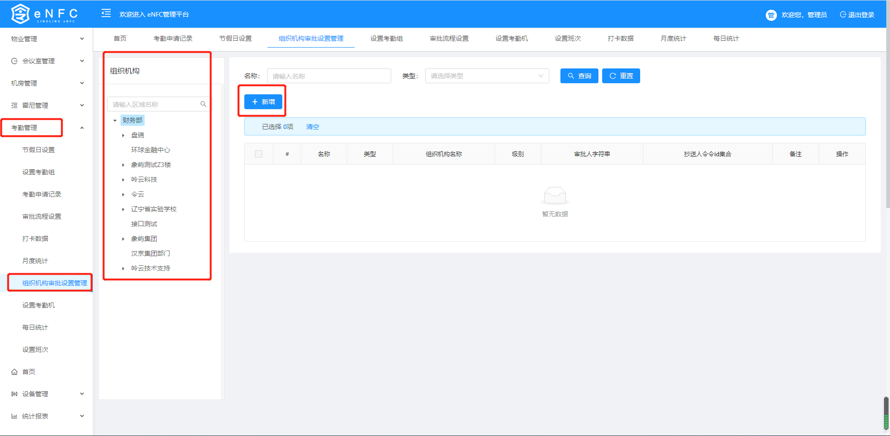

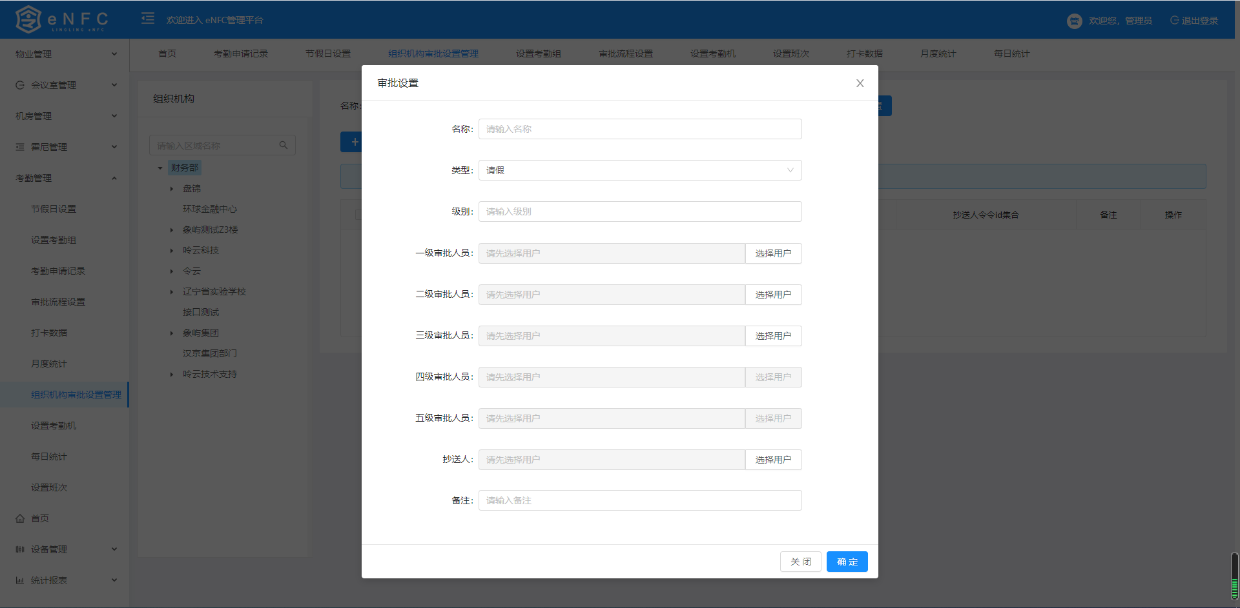

**打卡数据**，查看员工打开记录。

1. 选择考勤管理>打卡数据。
2. 选择组织机构，可通过用户打卡时间、用户姓名模糊查询用户打卡记录。

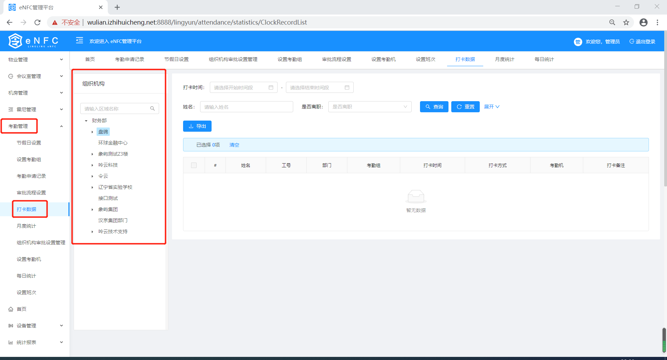

**每日统计**，查看每日员工考勤统计。

1. 选择考勤管理>每日统计。
2. 选择组织机构，可通过日期、用户姓名模糊查询用户每日考勤统计。

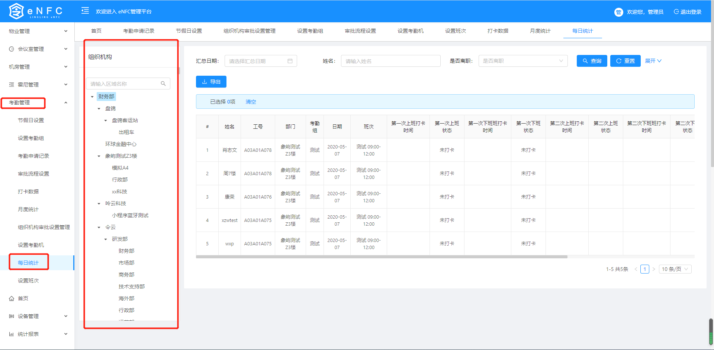

**月度统计**，查看每月员工考勤统计。

1. 选择考勤管理>每月统计。
2. 选择组织机构，可通过日期、用户姓名模糊查询用户每月考勤统计。

